Диета Б
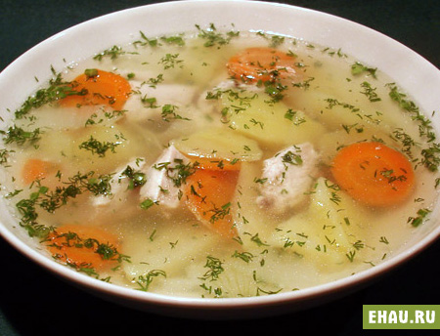
Базовый рацион
Общая характеристика, кулинарная обработка
Диета с физиологическим содержанием белков, жиров и углеводов, обогащенная витаминами, минеральными веществами, растительной клетчаткой (овощи, фрукты). Ограничиваются азотистые экстрактивные вещества, поваренная соль (6—8 г/день), продукты, богатые эфирными маслами, исключаются острые приправы, шпинат, щавель, копчёности. Блюда приготавливаются в отварном виде или на пару, запеченные. Температура горячих блюд—не более 60—65 градусов С. Свободная жидкость -1,5-2,0 л. Ритм питания дробный, 4-6 раз в день.
Показания к применению:
Заболевания и состояния, не требующие специальных лечебных диет. Сахарный диабет 2 типа.

Белки - 90-95 г (в том числе животные 40-45 гр).
Жиры - 79-80 г (в том числе растительные 25 – 30 г
Углеводы -300 -330 г (в том числе моно- и дисахариды 30-40 г, рафинированные углеводы исключаются из диеты больных сахарным диабетом 2 типа)
Энергетическая ценность 2170-2400 ккал.
Витамин С-70 мг (для ветеранов - 80мг, для женщин родильных отделений-100мг). Для женщин родильных отделений: дополнительно молоко 200мл, соки 100мл, фрукты 100 г.
Ассортимент рекомендуемых блюд:
Разнообразные продукты, все способы кулинарной обработки, пряности в умеренном количестве.
Исключают: жирное мясо, утку, гуся, тугоплавкие жиры, перец, горчицу, все трудноперевариваемые и острые продукты.

Для пациентов с сахарным диабетом 2 типа: хлеб чёрного грубого помола, отруби в среднем 300 гр. в день, супы овощные; мясные, рыбные, грибные бульоны - нежирные с овощами; нежирные сорта мяса, рыбы, птицы; молоко, творог, кефир - нежирные, несолёный и нежирный сыр, Каши из овсяной и гречневой круп, овощи (капуста, кабачки, тыква, салат, огурцы, томаты, баклажаны) сырые, вареные, запечённые, тушеные, реже жареные, свежие фрукты и ягоды кисло-сладких сортов, сливочное и топлёное масло, растительные масла - в блюда.
Исключают: изделия из сдобного и слоёного теста, крепкие и жирные бульоны, манную и рисовую крупы, макаронные изделия, жирные сорта мяса, птицы, рыбы, копчёности, сливки, сладости, солёные и маринованные овощи, сладкие фрукты и ягоды, сладкие соки.

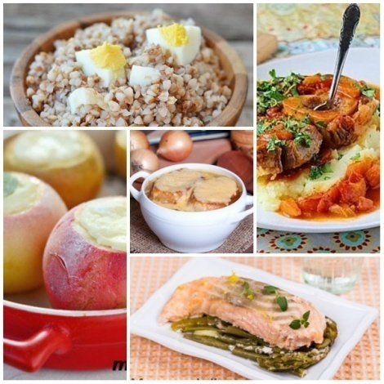
Диета НК
Рацион с пониженной калорийностью (низкокалорийная,)
Общая характеристика, кулинарная обработка

Диета с умеренным ограничением энергетической ценности (до 1300-1600 ккал/день) преимущественно за счет жиров и углеводов. Исключаются простые сахара, ограничиваются животные жиры и поваренная соль (до 3-5 г в сутки). Включаются растительные жиры, пищевые волокна (сырые овощи, фрукты, пищевые отруби). Ограничиваются жидкость, азотистые экстрактивные вещества, продукты, богатые эфирными маслами, исключаются острые приправы, пряности, копчености. Пищу готовят в отварном виде или на пару. Температура блюд от 15 °С до 60-65 °C. Свободная жидкость - 0,81,5 л. Режим питания дробный, 4-6 раз в день. В питании должны присутствовать все необходимые витамины и микроэлементы. Для этого питание должно быть разнообразным и полноценным.

Показания к применению:
Различные степени алиментарного ожирения при отсутствии выраженных осложнений со стороны органов пищеварения, кровообращения и других заболеваний, требующих специальных режимов питания, и другие состояния и заболевания

Ассортимент рекомендуемых блюд:
Рацион должен содержать в основном сложные углеводы, источники – хлеб зерновой или с отрубями, крупы, овощи, фрукты и ягоды. Необходимо обогащать питание пищевыми волокнами. Они способны снижать уровень сахара крови и поддерживать его на оптимальном уровне. К продуктам богатым пищевыми волокнами относятся фрукты, овощи и крупы. В меню при диабете второго типа в достаточном количестве должны присутствовать белки. Их источниками являются: творог и другие молочные продукты, говядина, белое мясо птицы, рыба, белки яиц.
Исключают: Необходимо исключение или резкое снижение количества простых углеводов в питание – сахар, мед, варенье, шоколад, торты, печенье, мармелад, манная и рисовая крупа. Лишь изредка можно употреблять эти продукты. Так же эти продукты могут быть необходимы для купирования гипогликемического состояния. свинину, баранину, гусятину, уток, печень, сердце. Яичные желтки использовать не более 3-4 раз в неделю.

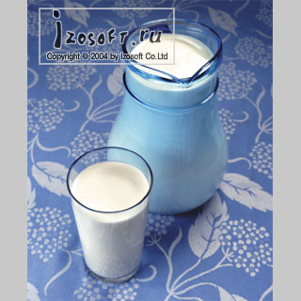
Диета П
Рацион с механическим и химическим щажением
Общая характеристика, кулинарная обработка
Диета с физиологическим содержанием белков, жиров, углеводов, обогащенная витаминами, минеральными веществами с умеренным ограничением химических и механических раздражителей слизистой оболочки рецепторов ЖКТ. Исключаются острые закуски, приправы, пряности, ограничивается поваренная соль (10 гр./день). Блюда приготавливаются в отварном виде или на пару, протёртые и непротёртые. Температура пищи от 15 до 60-65гр. С. Свободная жидкость -1,5-2,0л. Ритм питания дробный, 5-6 раз в день.
Показания к назначению:
Заболевания органов пищеварения, требующие назначения диеты с механическим и химическим щажением. Нарушения жевательного аппарата. Период после операций на внутренних органах.

Белки 85 - 90 г (в том числе животные 40 - 45г)
Жиры 79 - 80 г (в том числе растительные 25 -30г)
Углеводы 300 - 350 г, в том числе моно- и дисахариды (50- 60 г)
Энергетическая ценность 2170-2480 ккал
Витамин С назначается согласно стандартной базовой диеты Б.
Для пациентов в послеоперационном периоде могут назначаться блюда согласно Диете 0. По показаниям врача назначаются специальные фармакологические композиты и смеси.
Ассортимент рекомендуемых блюд:
Хлеб пшеничный и ржаной вчерашний, супы из овощей, круп, макарон на овощном отваре, молочные или фруктовые супы; нежирные сорта мяса, птицы, отварные или запеченные, вымоченная сельдь, овощи и ягоды, кроме очень кислых; сахар до 100гр., варенье, мёд; молоко, простокваша, кефир, сыр; яйца в блюда, а при хорошей переносимости - омлет 2-3 раза в неделю. Для пациентов после операций на внутренних органах режим питания дробный,7-8 раз в день, не более 200 г на один приём. Ассортимент рекомендуемых блюд для пациентов, перенёсших операции на внутреннихорганах: Чай с сахаром, фруктовые и ягодные кисели, желе, отвар шиповника с сахаром, некрепкий мясной бульон, рисовый отвар.
Исключают: грибы, шпинат, щавель, лимоны, пряности, какао, кофе, чеснок, крепкие бульоны, холодные напитки.
Для пациентов после операций исключают: молоко цельное, сливки, сметану, виноградный сок, газированные напитки, блюда плотной консистенции.
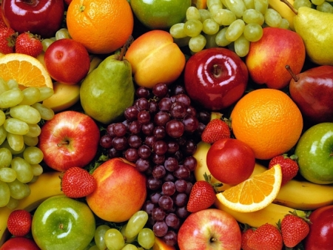
Диета Н (низкобелковая)
Рацион с пониженным содержанием белка
Общая характеристика, кулинарная обработка
Диета с ограничением белка до 0,8 , или 0,6, или 0,3 гр./ кг идеальной массы тела (до 60, 40, или 20гр./ день) с резким ограничением поваренной соли (2-3 гр./ день) и жидкости (0,8-1,0л/день). Исключаются азотистые экстрактивные вещества, какао, шоколад, кофе, солёные закуски. В диету вводятся: безбелковый белый хлеб, пюре, муссы из набухающего крахмала. Блюда готовятся без соли, в отварном виде, не протёртые. Рацион обогащается витаминами, минеральными веществами. Ритм питания дробный, 4-6 раз в день
Показания к назначению:
Хронический гломерулонефрит с резко и умеренно выраженным нарушением азотовыделительной функции почек и выраженной и умеренно выраженной азотемией. Цирроз печени с печёночной энцефалопатией.
Белки 20-60 г (в том числе животные 15-30 г)
Жиры 80-90 г (в том числе растительные 20-30 г)
Углеводы 350-400 г (в том числе моно- и дисахариды 50-100 г)
Энергетическая ценность 2120-2650 ккал.
ВитаминС 70 мг. По показаниям лечащего врача назначаются специальные
фармакологические композиты и смеси.

Ассортимент рекомендуемых блюд: безбелковый хлеб; супы овощные, картофельные, заправленные луком, сметаной, зеленью, до 50-60 г мяса нежирного птицы, рыбы; молоко, сливки, творог при исключении мяса, рыбы; омлет, каши, запеканки, плов, овощные салаты, фрукты, ягоды, кисели, компоты; сахар, мёд, варенье; кисло-сладкие, сметанные, овощные соусы, поджаренный лук; соки, чай с лимоном, отвар шиповника, сливочное несолёное и растительные масла.
Исключают: обычный хлеб, крепкие мясные, рыбные и грибные бульоны, сыр, маринованные овощи, бобовые, грибы, редьку, чеснок; мясной, рыбный и грибной соусы, горчицу, перец, хрен, какао, кофе, мороженое, минеральную воду.

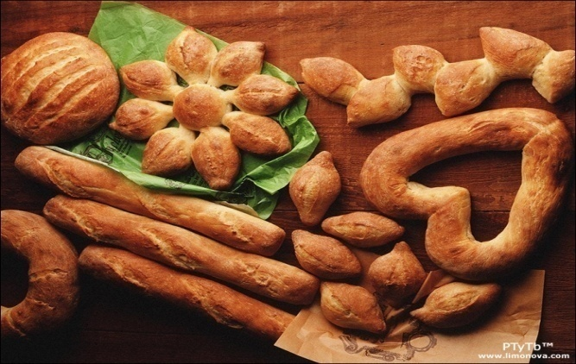
Диета Т (высокобелковая и высококалорийная)
Рацион с повышенным содержанием белка и повышенной калорийностью -
Общая характеристика, кулинарная обработка
Диета с повышенным содержанием белков, жиров и углеводов. Блюда готовят в отварном, тушёном, запеченном виде, на пару. Вторые мясные и рыбные блюда в отварном виде куском или рубленые. Допускается обжаривание мяса и рыбы после отваривания.
Температура пищи от 15 до 60-65 гр. Свободная жидкость - 1,5 л. Поваренной соли- 15 гр. Ритм питания дробный, 4-6раз в день.
Показания к назначению:
Туберкулез (легочной и внелегочной); ВИЧ; муковисцидоз; ожоговая болезнь и другие состояния и заболевания.

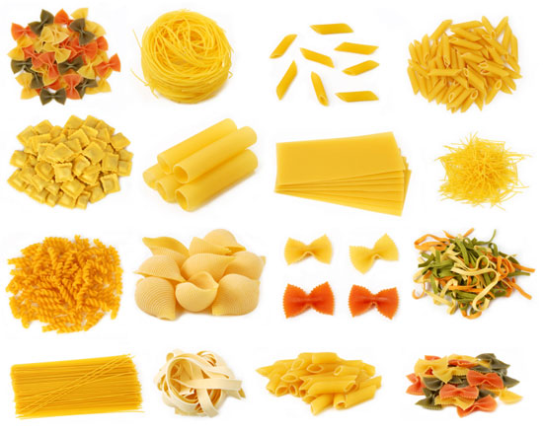
Белки 110-130 гр. (в том числе животные 70-80гр.) Жиры 100-120 гр. (в том числе растительные 20-30 гр.) Углеводы 400-450 гр,
Энергетическая ценность 3000 - 3400 ккал.
Витамин С 70 мг..
По показаниям лечащего врача назначаются специальные композиты и смеси.

Ассортимент рекомендуемых блюд: хлеб, мучные изделия, супы любые, мясо птицы, рыба; все молочные продукты, яйца, сливочное и растительные масла, разные крупы, особенно гречневая, овсяная, макаронные изделия, овощи, фрукты, соусы, сладкие блюда, любые напитки.
Исключают: утку, гуся, очень жирное мясо, птицу, рыбу, бараний, говяжий и кулинарный жиры, острые и жирные соусы, торты с большим количеством крема.

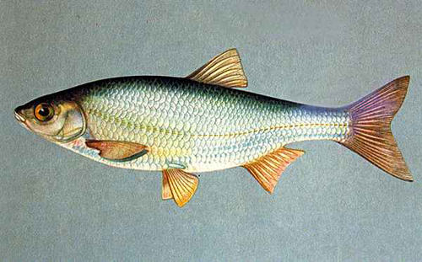
Диета М (высокобелковая) Рацион с повышенным содержанием белка -.
Общая характеристика, кулинарная обработка
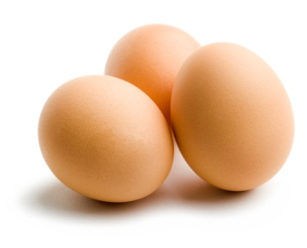
Диета с повышенным содержанием белка, нормальным количеством жиров, сложных углеводов и ограничением легкоусвояемых углеводов. Ограничивается поваренная соль (6-8 г/день), химические и механические раздражители желудка, желчевыводящих путей. Блюда готовят в отварном, запеченном, тушёном, протёртом и не протёртом виде, на пару.
Температура пищи от 15 до 60-65г С. Свободная жидкость —1,5-2,0 л. Ритм питания дробный 4 —6 раз в день.
Показания к назначению:
Заболевания и состояния, требующие введения повышенного количества белка (нарушения всасывания, заболевания почек с нефротическим синдромом без нарушения азотовыделительной функции, сахарный диабет 1 типа, сепсис и другие тяжёлые бактериальные болезни, тяжёлая анемия).

Белки 110-120 г (в том числе животные 45-60 г)
Жиры 80 -90 г ( в том числе растительные 30 г)
Углеводы 250 -350 г (в том числе моно- и дисахариды 30 - 40 г, углеводы
рафинированные исключаются больным с сахарным диабетом
Энергетическая ценность 2080 -2650 ккал.
Витамин С 70 мг.
По показаниям лечащего врача назначаются специальные фармакологические
композиты и смеси.
Ассортимент рекомендуемых блюд: Хлеб бессолевой, нежирные сорта мяса птицы, рыба в отварном или запеченном виде, язык отварной, Супы вегетарианские из овощей, круп, макарон, молочные, фруктовые супы, овощи сырые, отварные без соли, винегреты, чай, некрепкий кофе, соки фруктовые, отвар шиповника, несолёный и нежирный сыр.
Исключают: Свежий хлеб, изделия из сдобного и слоёного теста, крепкие мясные, рыбные и грибные бульоны, рисовую и манную крупы, жирные сорта мяса, птицы, рыбы, маринованные и солёные овощи, сладкие фрукты, сладкие соки, сладости (конфеты, шоколад, мороженое).

